**Giải bóng đá công nhân, viên chức, lao động tỉnh mừng Đảng, mừng xuân: Văn phòng Đăng ký đất đai và Công ty Cổ phần Điện nước An Giang đoạt chức vô địch**

**Giải bóng đá công nhân, viên chức, lao động tỉnh mừng Đảng, mừng xuân Kỷ Hợi 2019 do Liên đoàn Lao động tỉnh phối hợp Sở Văn hóa - Thể thao và Du lịch tổ chức đã kết thúc thành công.**

Giải diễn ra từ ngày 8 đến 14-1 với 52 đội tham gia. Trong đó, có 34 đội thuộc khối hành chính sự nghiệp, 18 đội thuộc khối doanh nghiệp.

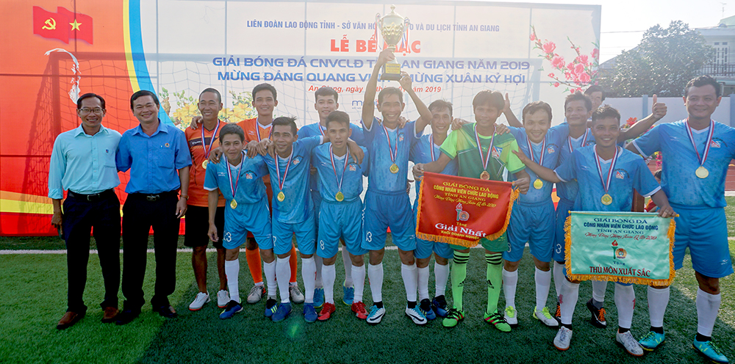

Ban Tổ chức trao giải cho đội vô địch thuộc khối doanh nghiệp

Ban Tổ chức đã trao lần lượt các giải: cầu thủ ghi nhiều bàn thắng, thủ môn xuất sắc nhất, đồng hạng 3, đồng hạng 2 và chức vô địch riêng biệt cho khối hành chính sự nghiệp - đoàn thể và  khối doanh nghiệp. Trong đó, Văn phòng Đăng ký đất đai đoạt chức vô địch khối hành chính sự nghiệp - đoàn thể; vô địch trong khối doanh nghiệp thuộc về Công ty Cổ phần Điện nước An Giang.

**Nguồn (Báo An Giang)**